CERTIFICACIÓN PAC
En atención al expediente para la contratación de la ACTUALIZACIÓN DEL PLAN DE DESARROLLO Y ORDENAMIENTO TERRITORIAL - PDYOT DEL GOBIERNO AUTÓNOMO DESCENTRALIZADO PARROQUIAL RURAL DE TONSUPA certifico que se encuentra en el PAC de acuerdo al detalle:
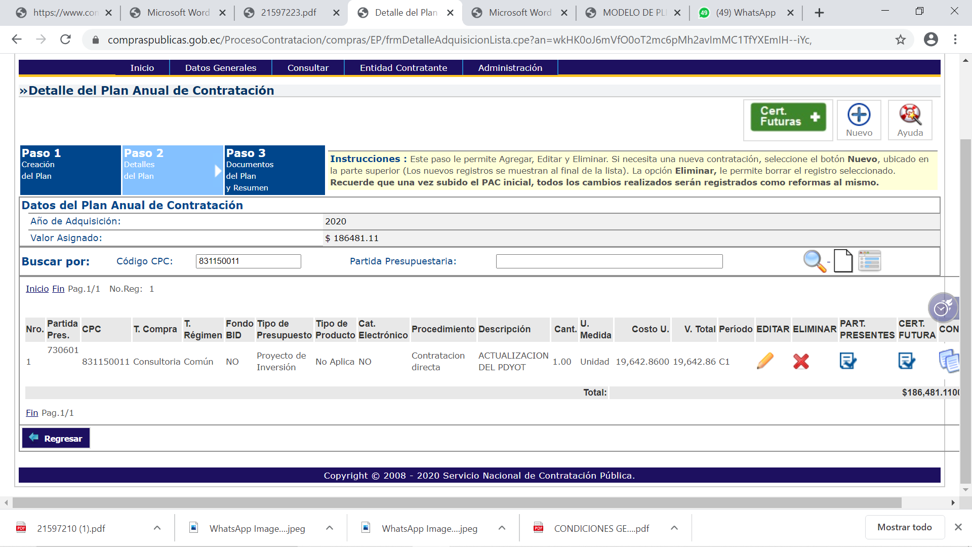
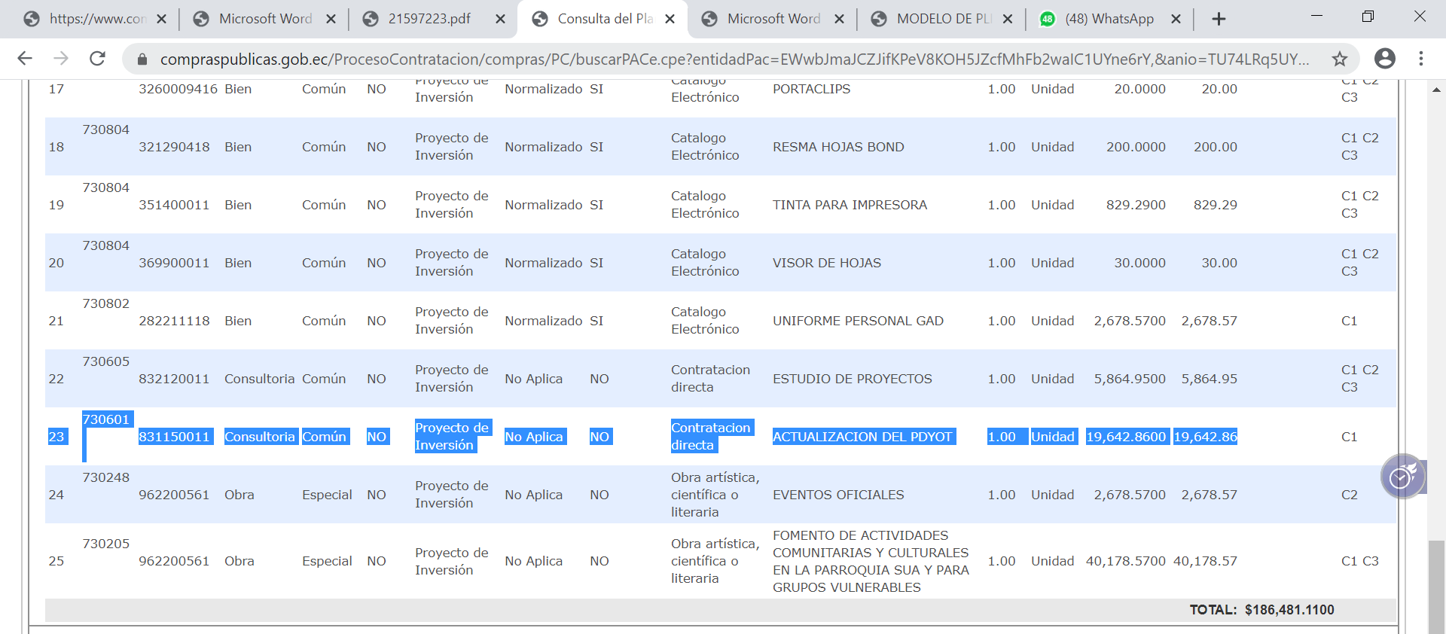
Me permito indicar que el proceso de contratación ACTUALIZACIÓN DEL PLAN DE DESARROLLO Y ORDENAMIENTO TERRITORIAL - PDYOT DEL GOBIERNO AUTÓNOMO DESCENTRALIZADO PARROQUIAL RURAL DE TONSUPA, SI consta en el PAC institucional 2020. Particular que me permito informar para los fines pertinentes.
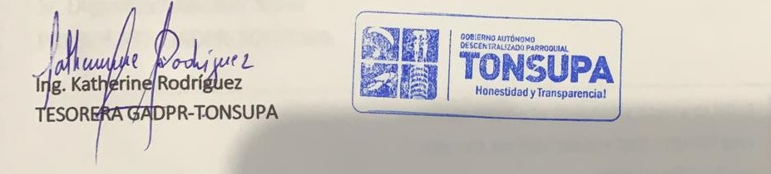
Atentamente,

